DANS CE CADRE

Il est interdit aux candidats de signer leur composition ou d'y mettre un signe quelconque pouvant indiquer sa provenance.
Académie :
Examen :
Spécialité/option :
Epreuve/sous épreuve :
NOM :
(en majuscule, suivi s’il y a lieu, du nom d’épouse)
Prénoms :
Né(e) le :
Session :
Série :
Repère de l’épreuve :
N° du candidat
(le numéro est celui qui figure sur la convocation ou liste d’appel)
Appréciation du correcteur

Note :
NE RIEN ÉCRIRE

MENTION COMPLÉMENTAIRE
Maintenance des Installations Oléohydrauliques et Pneumatiques

SESSION 202x
DOSSIER QUESTIONS-RÉPONSES

Épreuve E1-U1 : Analyse et compréhension d'un système
Durée : 2 heures Coefficient : 2
Ce sujet comporte pages numérotées de 1/ à / .
Dès que le sujet vous est remis, assurez-vous qu’il est complet.
S’il est incomplet, demandez un autre exemplaire.
Le sujet est à rendre dans son intégralité.
L’usage de tout modèle de calculatrice, avec ou sans mode examen, est autorisé.

1ère partie | / points
2ème partie | / points
3ème partie | / points
4ème partie | ….. / points
5ème partie | ….. / points
TOTAL …… / 70 points
TOTAL ……. / points

M.C. IV : Maintenance des Installations Oléo hydrauliques et Pneumatiques | Code : | Session : 2021 | SUJET
Épreuve : E1-U1 Analyse et compréhension d’un système | Durée : 2h | Coefficient : 2 | Page 1/11

Projet général :
La direction du site Safran Landing Systems d’Oloron souhaite apporter quelques modifications sur leur banc d’essai afin de répondre à une demande de tests supplémentaires sur le train avant de l’A380 tout en limitant les couts d’investissement.

Votre responsable vous demande donc d’étudier le banc afin d’apporter des éléments essentiels aux modifications suivantes :
- Déplacement du groupe de génération
- Possibilité d’effectuer des tests d’ouverture de train avant d’atterrissage de l’A380 avec ce même banc.

1ère Partie :
Etude du groupe génération de « puissance » hydraulique : On donne DT 5/11, 6/11, 7/11

Q2.1 : Ce groupe de génération permet de (cocher les bonnes réponses) :

- Maintenir une température d’huile supérieure à 70°C
- Refroidir l’huile
- Générer une puissance hydraulique qui alimente l’armoire de commande
- Maintenir une température d’huile supérieure à 40°C
- Filtrer l’huile avec un degré de filtration de 3µm

- Réchauffer l’huile
- Maintenir une température d’huile inférieure à 70°C
- Filtrer l’huile avec un degré de filtration de 30µm
- Maintenir une température d’huile inférieure à 40°C
- Mettre le réservoir « res3 » sous pression

Q2.2 : Compléter le tableau suivant en fonction du schéma hydraulique du groupe génération

Repère | Désignation | Fonction dans le système
P2 |  | Pompe pour régulation de la cylindrée de la pompe 1
 |  | Pompe de circulation pour le circuit de refroidissement
GF1 | Groupe de froid
ECH2 |  | Refroidit l’eau par ventilation
ECH1 |  | Permet de faire un échange calorifique entre l’huile et l’eau froide
SP21 | Indicateur de colmatage taré à 2.5bars
F20 | Filtre basse pression sans by-pass
P1 |  | Génère un débit pouvant aller jusqu’à 165l/min pour le  banc de test
LP10 | Limiteur de pression à pilotage hydraulique
RE1 | Filtre à air
RES2 | Bac de récupération

Q2.3 : Sur le schéma page suivante repasser en :

Le circuit sous pression (supérieure à 10 bar) Le circuit retour au réservoir

Le circuit huile pour échange thermique Le circuit eau pour échange thermique

NE RIEN ÉCRIRE DANS CETTE PARTIE

Extrait du circuit hydraulique groupe génération :
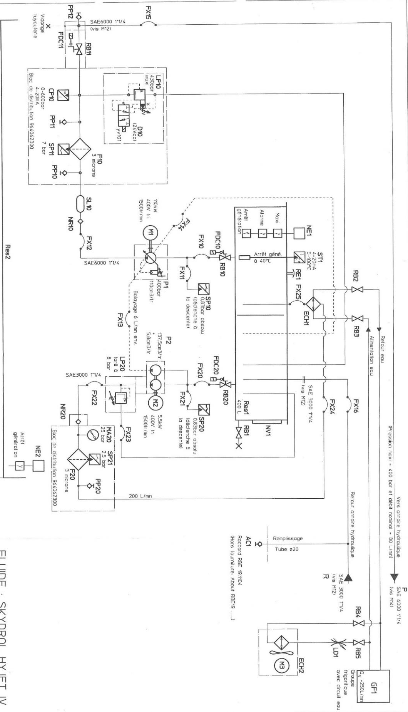 .337ç

2ème partie :
Dans un premier temps, afin de diminuer les nuisances sonores engendrées par le groupe de génération, il est décidé de déplacer ce dernier et de l’implanter selon le plan ci-dessous.

On donne DT 4/11, 7/11, 8/11, 9/11, 10/11

Banc d’essai 1

Atelier de montage et d’essai

Groupe de génération

Raccord coudé
Q2.1 : Sachant que la tuyauterie sera rallongée de 55 mètres entre les raccords coudés, veuillez calculer la quantité d’huile en litre que vous devrez prévoir en plus. (Détaillez vos calculs)

Calculs :

Q2.2 : Veuillez définir la quantité de brides de jonction nécessaire pour raccorder les tuyauteries entre les 2 raccords coudés :

Détail (vous pouvez faire un petit dessin):

Q2.3 : Afin d’éviter que les canalisations se vident lors d’une intervention éventuelle sur le circuit nous décidons d’installer des clapets anti-retour (2 par conduite).
Pour cela vous devez connaitre le débit de la pompe (P1) qui alimentera l’armoire de distribution afin de choisir un clapet capable de supporter ce débit ? :

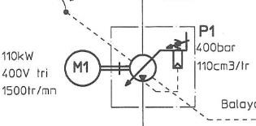
Calculs :

Q2.4 : Veuillez choisir la référence de ces clapets à partir du dossier technique (préciser le débit supporter par ces clapets).

Référence (numéro du modèle) :

Débit supporté : l/min

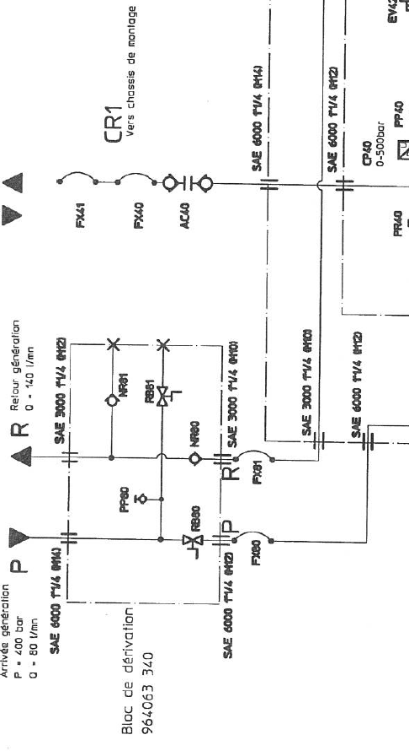
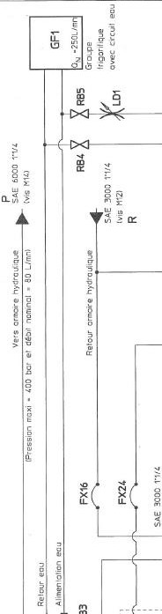

Q2.5 : Veuillez placer ces clapets dans les zones en pointillé sur les extraits de schémas hydrauliques suivant :

3ème Partie
Définir la possibilité d’utiliser ce banc de test pour tester la sortie du train. Nous souhaiterions savoir si la pompe actuelle peut remplir cette fonction et quelles modifications il faudra apporter afin d’assurer cette demande.

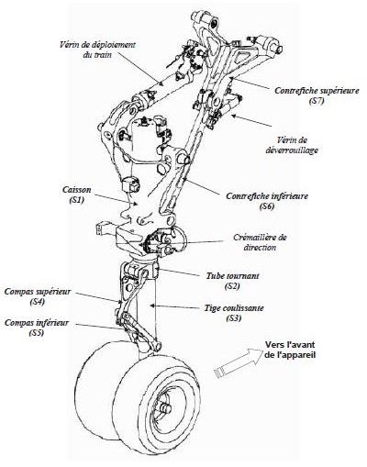
On donne DT 8/11, 11/11
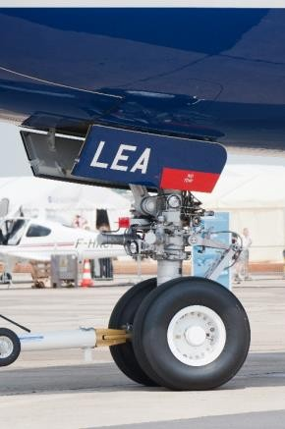
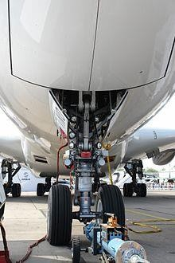

Pour sortir le train nous devrons commander le vérin de manœuvre du train ainsi que 2 vérins de
verrouillage. Il est demandé par l’avionneur que le train se déploie en 5 secondes.
Le vérin de déploiement est un vérin de marque Quiri, dont la référence est la suivante :

Vérin DE 500 VD 125/95 F 500
Les vérins de verrouillage sont des vérins de même marque. La référence est la suivante :

Vérin DE 500 VD 40/4 F 200

Q3.1 : Etude de l’armoire de commande : quels composants faut-il commander électriquement pour obtenir de pression en CR1 et un retour au réservoir en CR2 ? (Sur le schéma tous les composants sont représentés en position repos)

Si distributeur 3 positions, préciser position à commander :
1 | 0 | 2

Nous devons commander les composants suivants :

□

□
□
□

Q3.2 : Calculez le débit nécessaire pour faire sortir le vérin de déploiement en respectant le temps imposé par l’avionneur :

Calculs :

Q3.3 : Calculez le débit nécessaire pour faire sortir les vérins de verrouillage à une vitesse similaire au vérin de manœuvre :

Q3.4 : La pompe P1 débite-t-elle suffisamment pour assurer ce test ? rayez la mention inutile.
NON
OUI

NE RIEN ÉCRIRE DANS CETTE PARTIE

Q3.4 : Vous devez finir de compléter la modification sur le schéma hydraulique de l’armoire de commande afin de commander le vérin de déploiement ainsi que les vérins de manœuvre :

Vérin de déploiement
Vérins de manœuvre

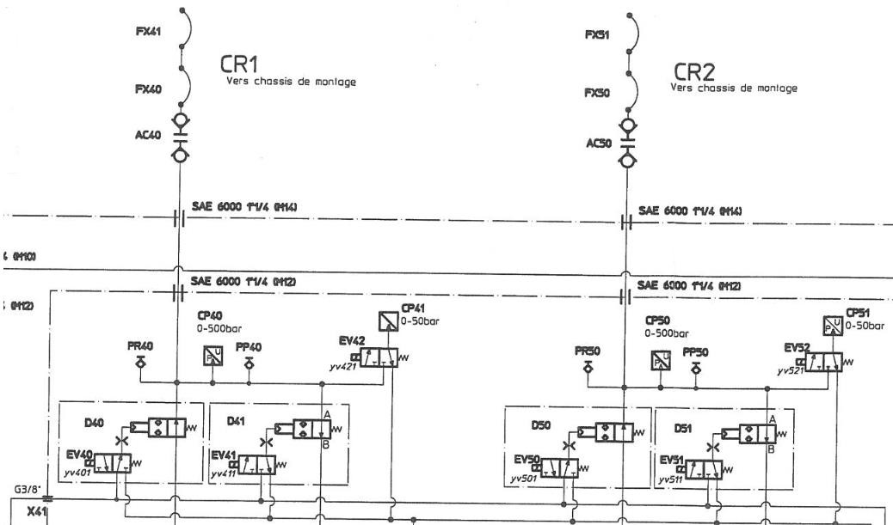
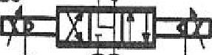
Débit mètre Q31
Débit mètre Q32

LQ32
LQ31

NE RIEN ÉCRIRE DANS CETTE PARTIE

Q3.5 : LQ 31 et LQ 32 sont 2 Limiteurs de débit proportionnel commandés par un signal électrique de 0 à 12VCC
Réf : 4DP03 3E02 F100 03 A4 G12 C1 R1 de marque DENISON.

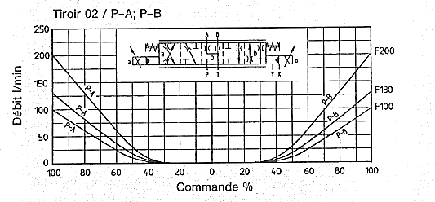
Avec l’aide de l’extrait du catalogue sur les limiteurs et les courbes, veuillez définir le % du signal à envoyer aux limiteurs (tracer en rouge les lignes vous permettant de définir ces valeurs à +/-5%) :

- LQ31 pour obtenir environ 75 l/min : signal de % (+/-5%)
- LQ32 pour obtenir environ 5 l/min : signal de % (+/-5%)

